Додаток №1 до рішення виконавчого комітету
№___________ від ___ ___________2025р.

По вул. Львівській (біля буд. №15) | По вул. Шевченка (навпроти буд. №145)
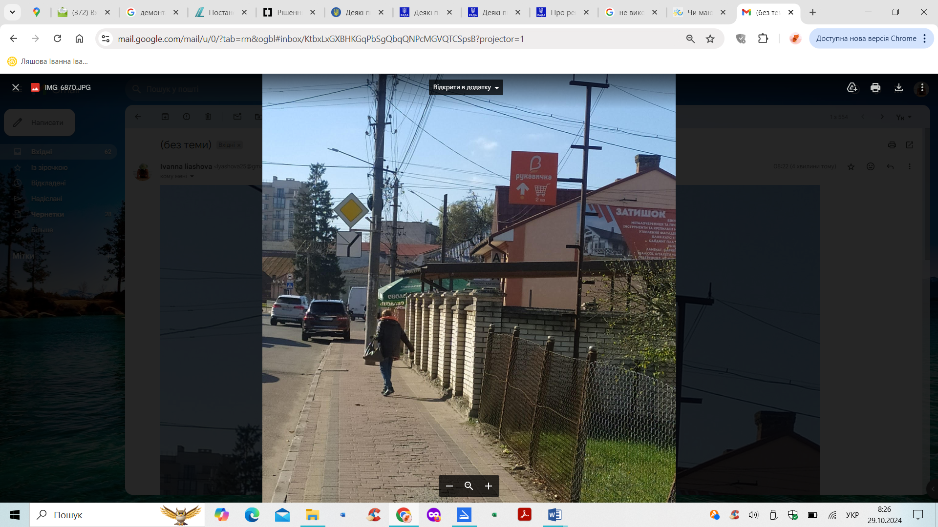 | 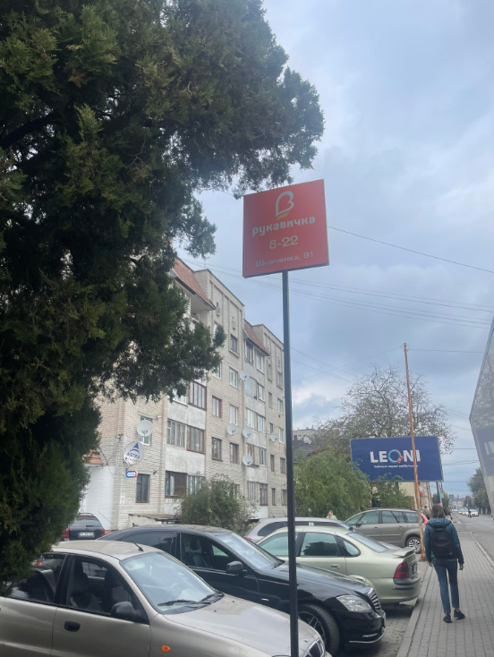
По вул. Вокзальній (навпроти будинку №88)
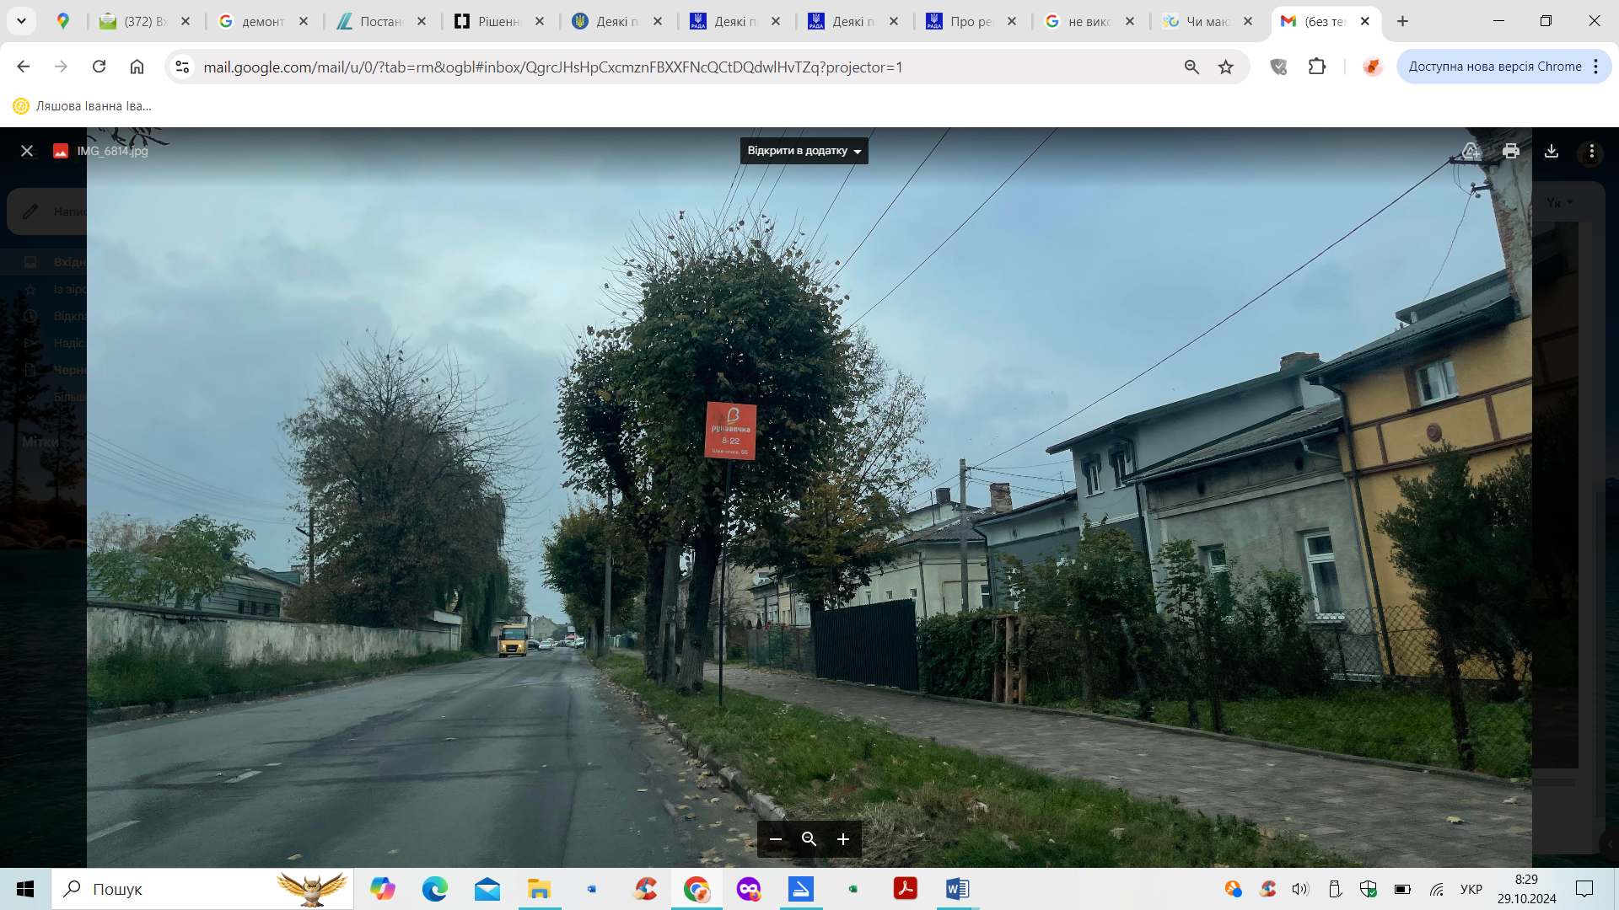
По вул. Т.Шевченка (біля будинку №34) | По вул. Підзамче (навпроти буд.№13)
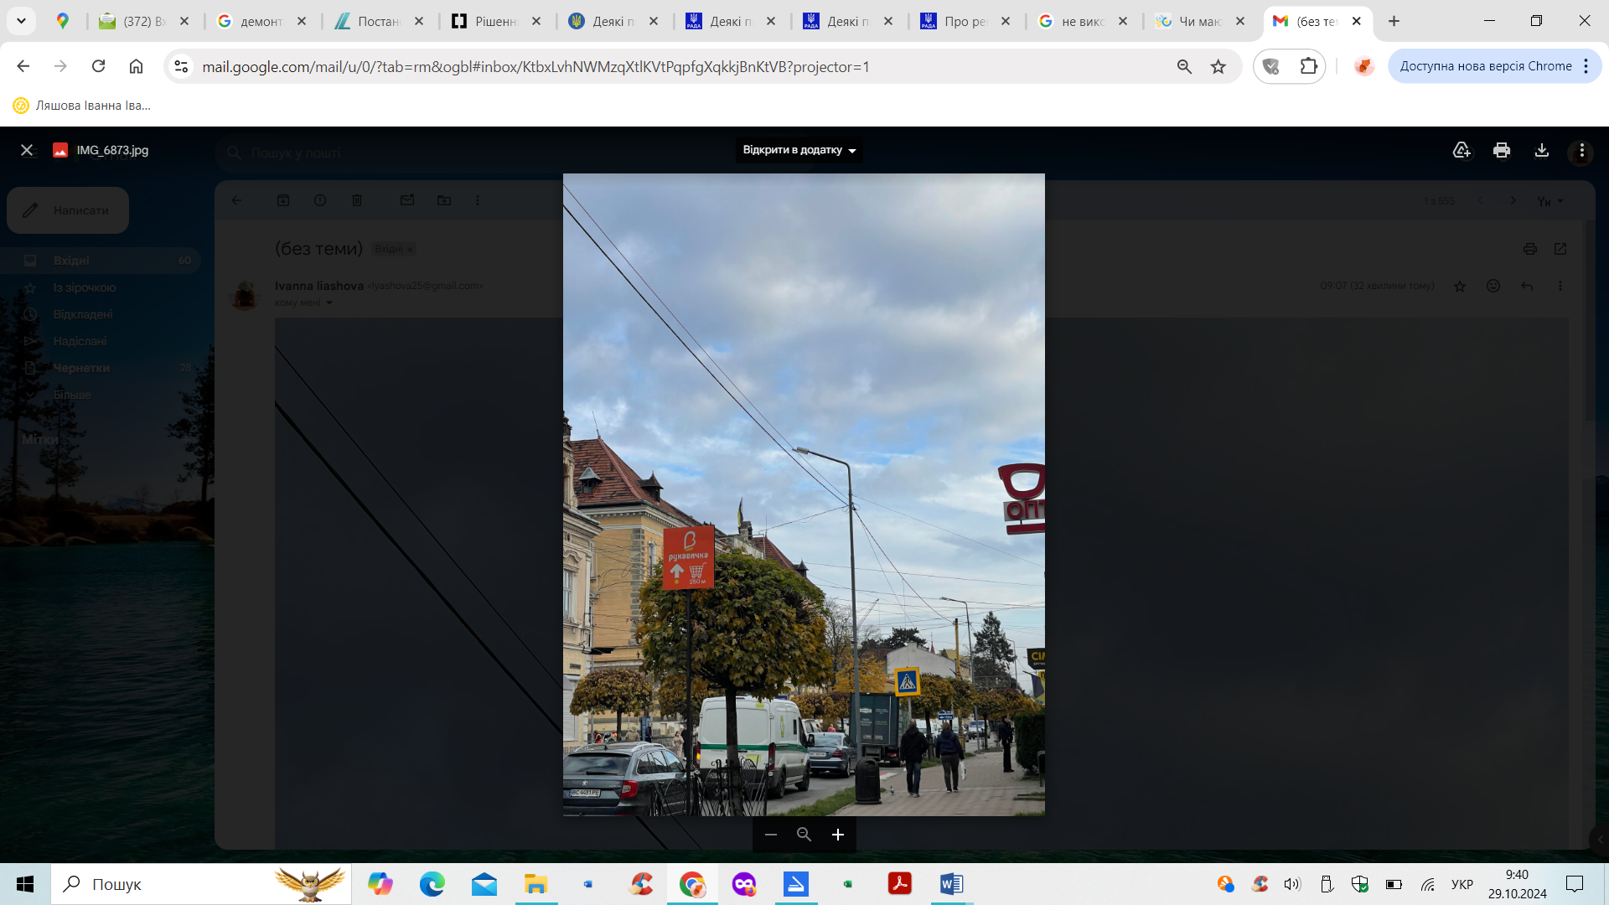 | 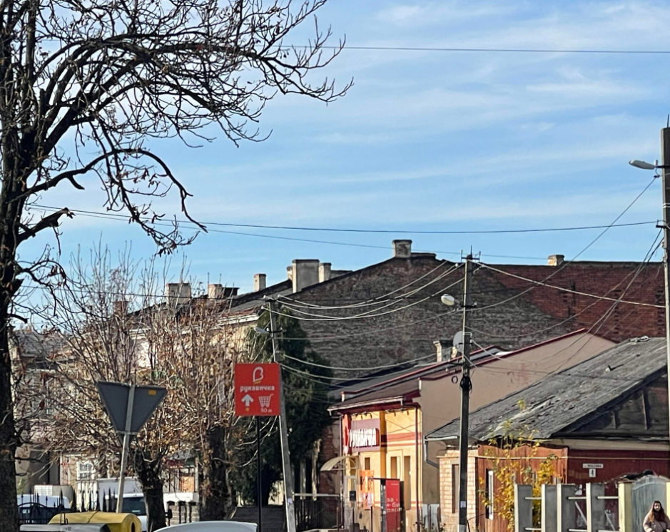
Керуюча справами міськвиконкому | Оксана ЗАТВАРНИЦЬКА
Готував:  Начальник управління містобудування  та архітектури | Орест ТЕЛІШЕВСЬКИЙ

